Муниципальное автономное дошкольное образовательное учреждение

Городского округа «город Ирбит» Свердловской области «Детский сад № 23»

Татьяна Михайловна,

Музыкальный руководитель

Июнь, 2025

**Консультация для родителей**

**«1 июня — День защиты детей!»**

Каждый год в **первый день** лета отмечается большой праздник – Международный **день защиты детей**.

Этот праздник – радостный и печальный одновременно. Замечательно, что наши дети счастливы, но грустно, что очень многих приходится **защищать** и даже спасать от взрослой жестокости.

**История Дня защиты детей**

Считается, что **впервые** праздник ребенка организовал еще в 1925 году китайский **консул в США**, в городе Сан-Франциско. Он пригласил к себе на праздник Дуань-у-цзе **детей** китайского происхождения, у которых не было **родителей**. Они зачарованно смотрели на представление лодок-драконов (это им посвящен праздник, получали подарки и были счастливы. Подобные праздники стали проводиться каждый год. Это ли событие или что другое –– послужило отправной точкой для объявления 1 **июня** - Международным днем **защиты детей**.

О празднике громко сказали в 1925 году в Женеве, на Всемирной конференции по вопросам благополучия **детей**.

В последующем трагические военные годы в истории не только Европы, но и всего мира помешали отмечать эту дату. После Второй Мировой войны, в 1949 году, была организована Международная демократическая федерация женщин, проводилась она в Париже, поднимала многие социальные вопросы. И именно здесь вспомнили про хорошее довоенное начинание – Праздник **детей**. С 1950 года Международный **день защиты детей**(по-английски - *«International Children's Day»*) стал проводиться во всем мире.

**Традиции праздника**

Международный **день защиты детей** — это не только веселье, смех, песни и развлечения. Это еще и возможность для взрослых громко заявить о своем желании и возможностях сделать что-то хорошее для тех **детей**, которых нужно **защищать**.

В Международный **день защиты детей** представители большинства общественных организаций, предприятий, которые имеют возможность помочь, стараются посетить детдома, приюты и другие госучреждения для **детей**, оставшихся без **родителей**.

Подарки, сюрпризы, экскурсии в музеи, детские театры, цирк, зоопарк; встречи с артистами, певцами и музыкантами в этот **день** способны отвлечь ребенка от грустных мыслей, хотя бы ненадолго согреть его душу, отодвинуть ощущение ненужности на этом свете. Прийти в ближайший детский дом с подарками, развлечениями, приглашением к творчеству, спортивным соревнованиям может любой человек. И вы! И это тоже будет дань празднику **защиты** ребенка от тяжелых обстоятельств жизни

**Похожие праздники**

Международный **день защиты детей** – не единственный детский праздник мирового масштаба. 20 ноября отмечают Всемирный **день ребенка**, а 16 **июня - День защиты детей Африки**. Летом, 25 июля, празднуется в мире и дата с красивым названием – **День Белых Орхидей**. Это праздник врачей-эмбриологов, **день в честь детей**, появившихся *«из пробирки»*, а отмечается по дате рождения **первой** такой малышки – Луизы Браун, **родившейся 25 июля 1978 года**.

В России совсем недавно начали отмечать еще один праздник – Восьмое июля, **День семьи**, любви и верности, который тоже напрямую касается счастья ребенка – залога дружной и крепкой семьи.

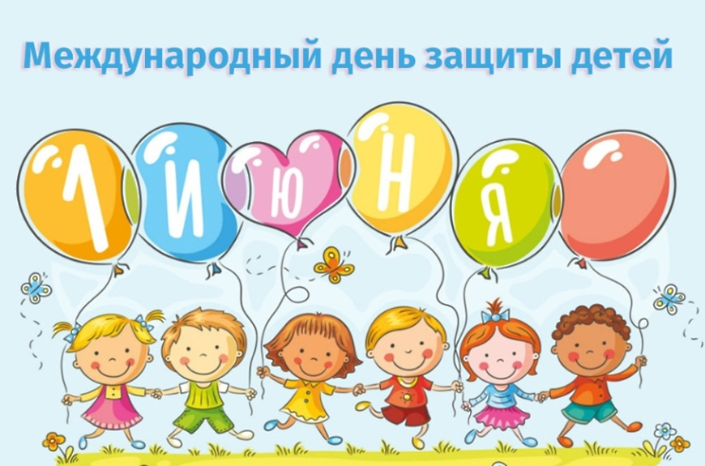В Международный **день защиты детей** принято задумываться над нестабильностью в мире, и проявлять заботу и поддержку детям, оказавшимся в тяжелой ситуации по воле судьбы или по вине взрослых. Лозунгом таких встреч и действий должны быть слова *«чужих****детей не бывает****»*!

Символ Международного дня **защиты детей** – собственный флаг этой даты. Он зеленого цвета, цвета умиротворения и покоя, в центре – знак земли и разноцветные человечки, символизирующие различия и единство людей, живущих на Земле.